**1**

**PODNEBÍ ČR** – pracovní list - **ŘEŠENÍ**

**2**

Napiš pět vzdušných proudů, které nejvíce ovlivňují ČR, šipkami označ kolem mapy

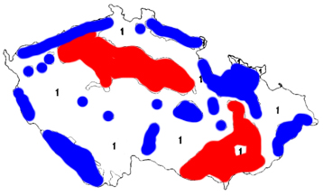

**3**

1.nejvíce ovlivňuje ČR- mořský polární vzduch

2. kontinentální arktický vzduch

3. kontinentální polární vzduch

**5**

4. kontinentální tropický vzduch

**4**

5. mořský tropický vzduch

Dle atlasu ČR – podnebí, barevně odliš do slepé mapy dvě teplotní oblasti – chladnou a teplou oblast

Dle tabulky podnebných oblastí v atlasu ČR str.16 vypiš:

|  |  |  |  |
| --- | --- | --- | --- |
|  | Chladné podnebné oblasti | Mírně teplé pod.oblasti | Teplé podnebné oblasti |
| Počet letních dnů | 0-30 | 20-40 | 50-70 |
| Počet mrazových dnů | 140-180 | 110-160 | 100-110 |
| Počet dnů se sněhovou pokrývkou | 120-160 | 60-100 | 40-50 |

Přečti text z učebnice ČR Podnebí – TEPLOTY a SRÁŽKY a odpověz na tyto otázky:

1. Co má na teploty vzduchu největší vliv:

Nadmořský výška a členitost povrchu

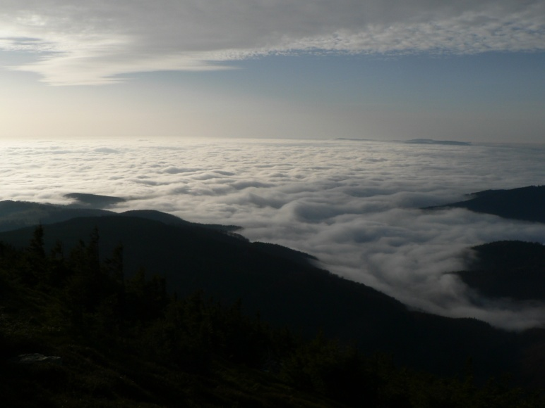2. Jaký je nejstudenější měsíc, jaké jsou zde průměrné teploty:

Leden -0,5, -7,4°C

3. Co je to inverze teploty (viz.obrázek):

Hromadění těžšího studeného vzduchu v nížinách, kotlinách, údolích oproti teplým vrcholkům v krajině